**Κυκλώστε τα εργαλεία του γεωργού**

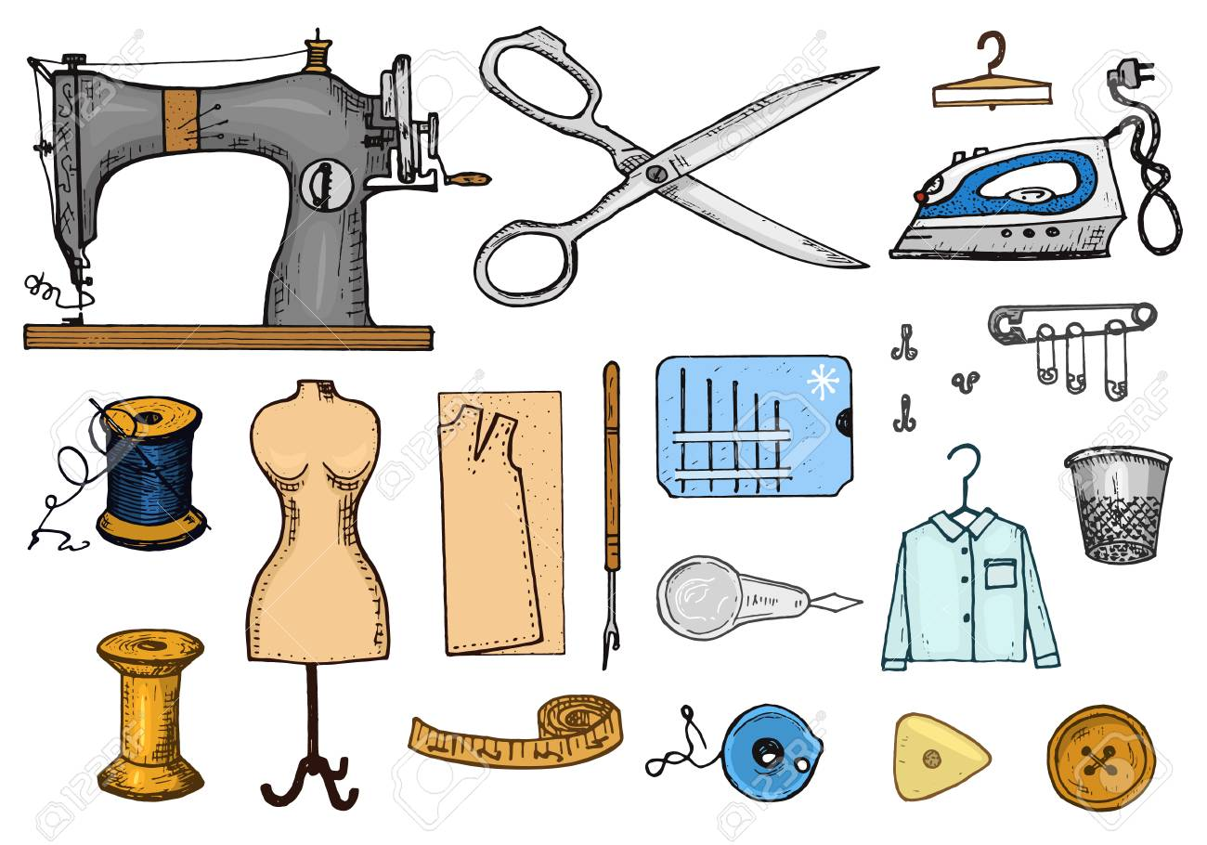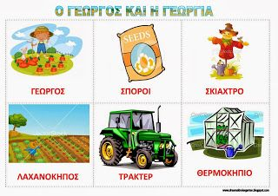

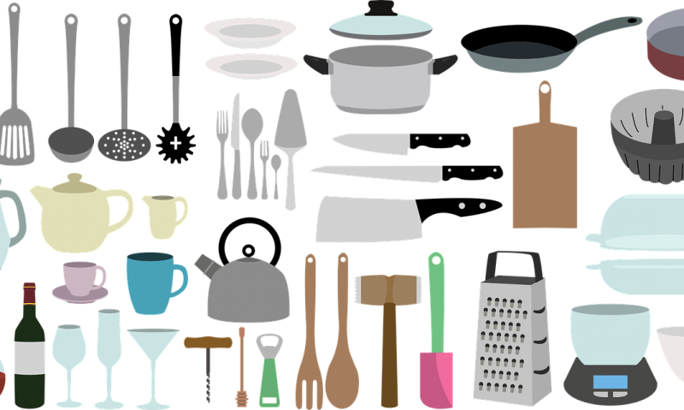



**Κυκλώστε τα εργαλεία του κεραμίστα**

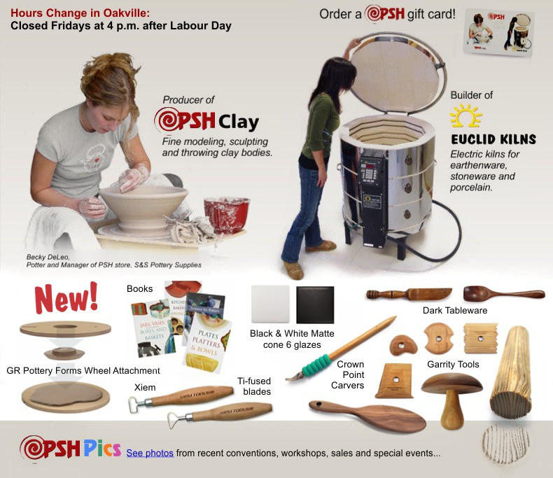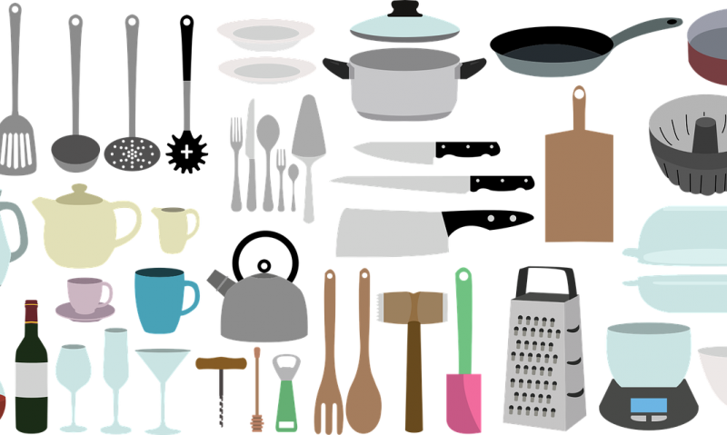

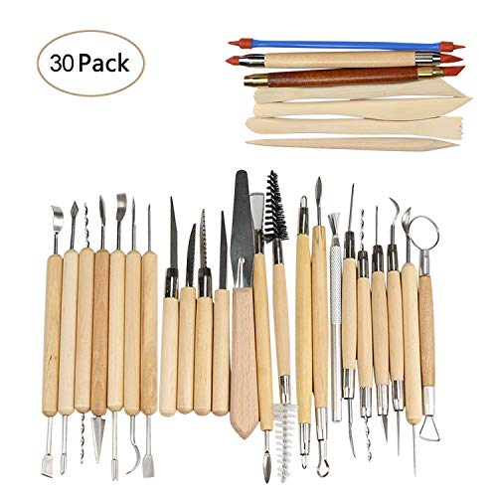

**Κυκλώστε τα εργαλεία του μάγειρα**







**Κυκλώστε τα εργαλεία του ράφτη**







